Poštovani učenici i nastavnici,
svijet u kojemu živimo mijenja se nevjerojatno brzo, a sve što se posljednjih dana događa, to nam potvrđuje.
Kao i u svim promjenama do sada, Školska knjiga će vam pružiti podršku i ovoj situaciji u kojoj ćete održavati online nastavu.
Kako bismo vama i vašim učenicima olakšali ove okolnosti, udžbenike i ostale materijale Školske knjige učinili smo dostupnima svim nastavnicima i učenicima.
____________________________________________________________________
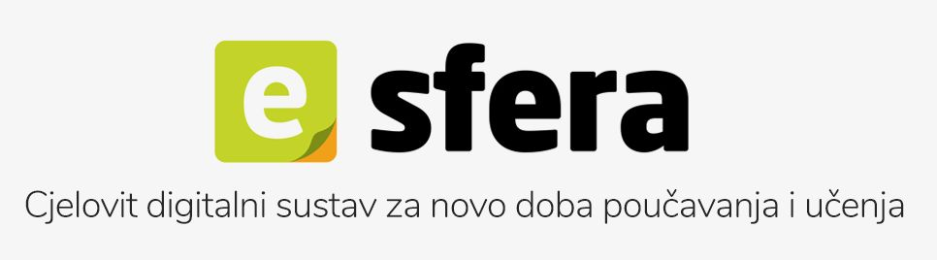
Udžbenike i dodatne digitalne sadržaje možete pronaći na platformi e-sfera gdje se nalaze sadržaji za: 1. razred osnovne škole, 5. razred osnovne škole, 7. razred osnovne škole za predmete biologija, kemija i fizika te 1. razred gimnazije te hrvatski, matematika, engleski i njemački za 1. razred srednjih strukovnih škola kao i sve razrede i predmete koji su ove godine u eksperimentalnoj provedbi.
Podsjećamo da sva istraživanja pokazuju da učenici najbolje uče kad koriste udžbenike pa vas pozivamo da im preporučite korištenje udžbenika i pristup digitalnim sadržajima očitavanjem koda sa stranice putem aplikacije e-sfera.
__________________________________________________________________

Ako na svom udžbeniku u izdanju Školske knjige imate 14-znamenkasti kod na unutarnjoj stranici naslovnice korisno je učenike podsjetiti da materijale mogu preuzeti i na Mozabook platformi koristeći taj kod.

U aplikaciji Školska e-knjiga – gdje se nalaze sadržaji od 2. do 4. razreda osnovne škole, od 6. do 8. razreda osnovne škole, te udžbenici od 2. do 4. razreda srednjih škola (koji su 2014. bili novi).
https://www.skolskiportal.hr/skolska-e-knjiga-e-prirucnik-instalacija/
https://www.skolskiportal.hr/skolska-e-knjiga-upute/

Na Facebooku nas možete naći na Školski portal.

Pozivamo vas da sva pitanja i sugestije uputite na e-adresu podrskauciteljima@skolskaknjiga.hr.

U redovitom smo kontaktu s Ministarstvom znanosti i obrazovanja i Carnetom te ćemo pratiti sve upute kako bismo vam bili oslonac i podrška.

Mi smo uvijek tu za vas.
Školska knjiga

